На последних занятиях мы с вами начали работать в электронных таблицах. Для начала повторим элементы интерфейса программы Excel . Внимательно рассмотрите рисунок, для удобства работы можете открыть программу ExceI у себя на компьютере (Создать – Лист MicrosoftExcel) или телефоне (Приложения Microsoft – Excel)

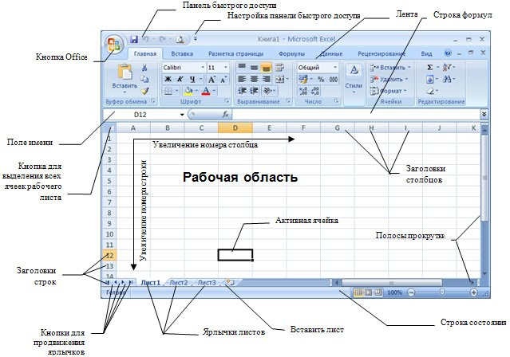

Задание 1 Установите соответствие между основными элементами интерфейса электронной таблицы и их названиями
А
Б
В

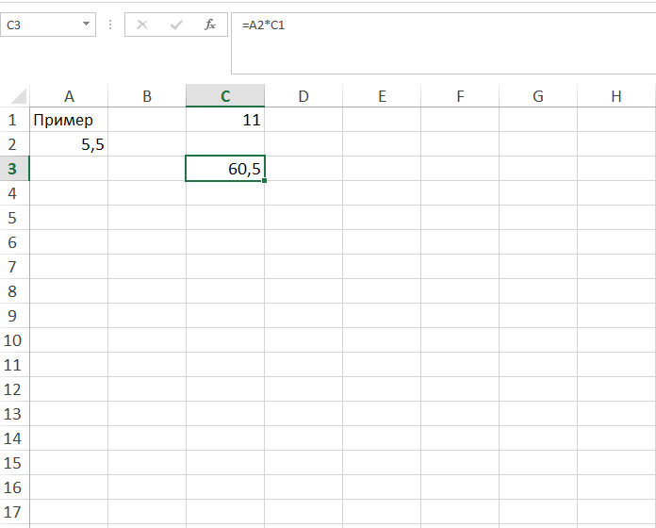

Г
Д
Е
Ж

- Ячейка
- Табличный курсор (активная ячейка)
- Маркер заполнения
- Заголовки столбцов
- Заголовки строк
- Поле имени ячейки
- Строка формул

Адрес ячейки формируется из имени столбца и строки. Адрес диапазона – имя первой и последней ячейки.
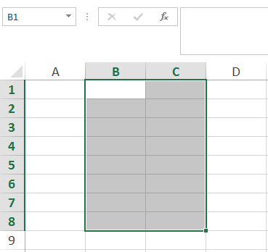

Здесь выделен диапазон B1:C8

Задание 2. Укажите адреса выделенных диапазонов ячеек
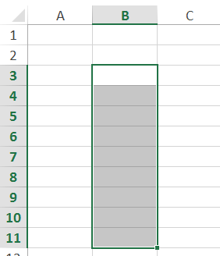
А)

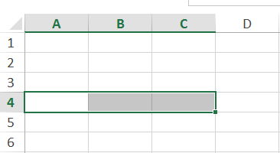
Б)

В)
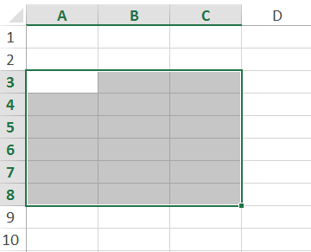

В ячейке могут храниться – текст, формула, число.
Число может иметь разный вид записи
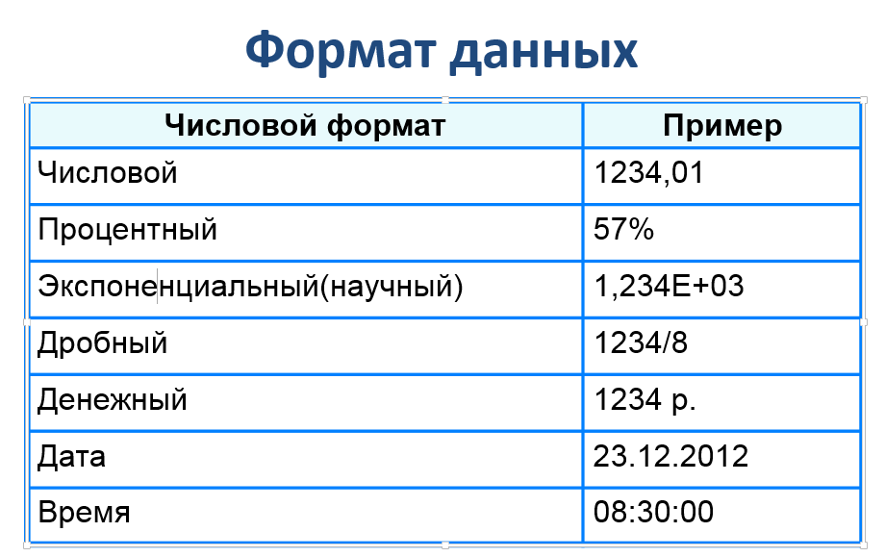

Формула может отображаться
в режиме отображения значений
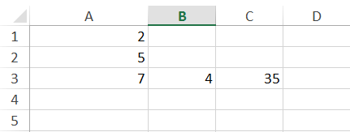
в режиме отображения формул
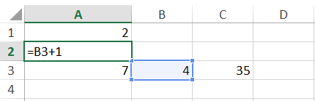

Задание 3. Записать какие формулы могут быть в ячейках А)A3,
Б) B3,
В) C3

Проверь себя
Задание 1
1 Д
2 Е
3 Ж
4 В
5 Г
6 А
7 Б
Задание 2
А) В3:В11 Б) А4:С4 В) А3:С8
Задание 3
А) =А1+А2
Б) =А1+2
В) =А2*А3

